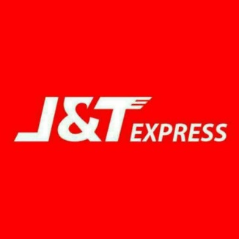

Logo

[ĐĂK LĂK, ĐĂK NÔNG, GIA LAI, KON TUM, LÂM ĐỒNG] TUYỂN NHÂN VIÊN GIAO NHẬN LƯƠNG CAO

Số lượng: 100

Mô tả:
- Giao /nhận hàng hóa theo tuyến đường được phân công
- Truyền thông, tìm kiếm, tiếp xúc khách hàng
- Thực hiện các nhiệm vụ tại bưu cục
- Địa điểm làm việc: Thành phố và các huyện thuộc tỉnh Đăk Lăk, Đăk Nông, Lâm Đồng

Yêu cầu:
- Nam/nữ từ 18-40 tuổi
- Có xe máy cá nhân
- Có bằng lái xe hạng A1
- Có điện thoại smartphone hệ điều hành Android

Quyền lợi:

- Mức thu nhập: 5-15 triệu (không giới hạn mức tối đa, tùy vào khả năng từng cá nhân)
- Được cấp đầy đủ đồng phục, công cụ làm việc
- Được hưởng chế độ theo luật lao động và quy định của công ty.
- Cơ hội thăng tiến cao.
- Môi trường làm việc năng động

Hồ sơ:
- Nộp trực tuyến qua Timviecnhanh/ gửi hồ sơ về email: vy.truong@jtexpress.vn
- Liên hệ SĐT để được hướng dẫn nộp hồ sơ trực tiếp tại các bưu cục từng khu vực:
0935 616 721 (Ms Vy); 0941 207 227 (Ms Hiền)

